
Cartagena de indias Diciembre 20 de 2022

Señores
GOBERNACION DE BOLIVAR
SECRETARIA DE VICTIMA Y RECONCILIACION
E.S.D.

REF.: 4to INFORME DE EJECUCION
CONTRATO No 2209 DE MARZO 18 DE 2022

Respetados señores:

YAHAMADYS SALAMANCA RESTREPO, obrando en nombre y representación de H&Y SALAMANCA S.A.S., en mi calidad de Representante Legal, Presento a la GOBERNACION DE BOLIVAR -SECRETARIA DE VICTIMAS Y RECONCILIACION, informe de ejecución del contrato de la referencia en los siguientes términos:

CONTRATO No 2209 DE MARZO 18 DE 2022, SUSCRITO ENTRE EL DEPARTAMENTO DE BOLÍVAR Y H&Y SALAMANCA S.A.S.
OBJETO: “CONTRATAR LA ORGANIZACIÓN LOGISTICA CON LA FINALIDAD DE GARANTIZAR LOS ESPACIOS DE PARTICIPACION EFECTIVA DE LA MESA DE VICTIMAS DEL DEPARTAMENTO DE BOLIVAR Y LOGRAR SU INCIDENCIA EN LA POLITICA PUBLICA DE VICTIMAS”

4to INFORME DE ACTIVIDADES PRESTACIÓN DE SERVICIOS DE APOYO LOGÍSTICO Y CAPACITACIÓN DENTRO DE LAS ACTIVIDADES DE LA MESA DE PARTICIPACIÓN DE VICTIMAS DEL CONFLICTO DEPARTAMENTO DEL BOLIVAR

LUGAR | DESCRIPCION | FECHA
SANTA ROSA DEL SUR | 4TO PLENARIO PRESENCIAL DE LA MESA DE PARTICIPACIÓN EFECTIVA DE VICTIMAS DE BOLIVAR | 17, 18 Y 19 / 10 /2022
DEPARTAMENTO DE BOLIVAR | COORDINADOR DEL PROYECTO | Marzo – Diciembre 2022

INFORME Y EVIDENCIAS

Para el 4to informe del presente contrato de ejcucion se evidencia lo siguiente:

- Actividad: Alquiler del salón para la realización del 4to Plenario Presencial de la mesa de participación efectiva de Victimas de Bolivar.
Este espacio de participación tuvo lugar en el municipio de Santa rosa del sur – Bolivar los días 16 – 20 de Octubre del 2022.

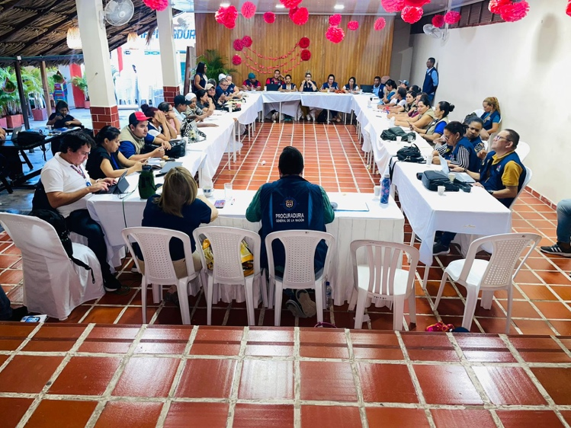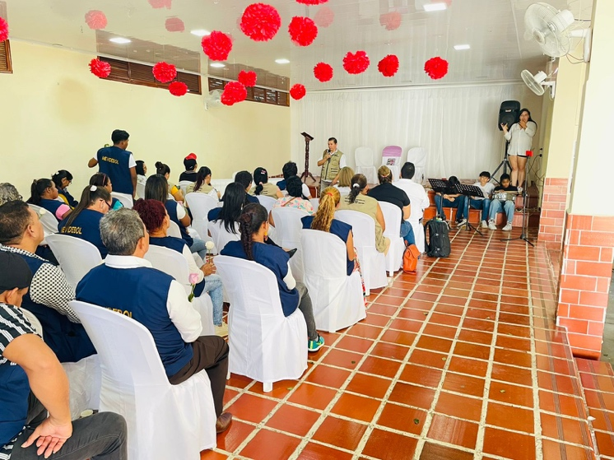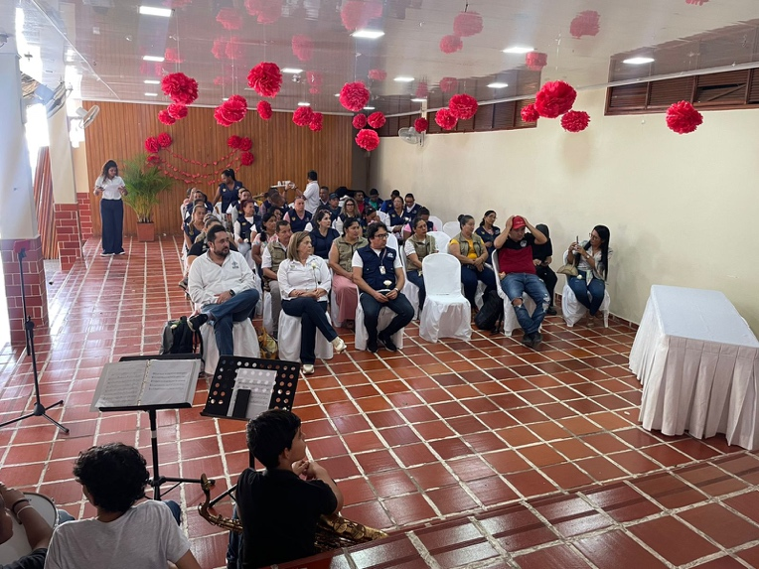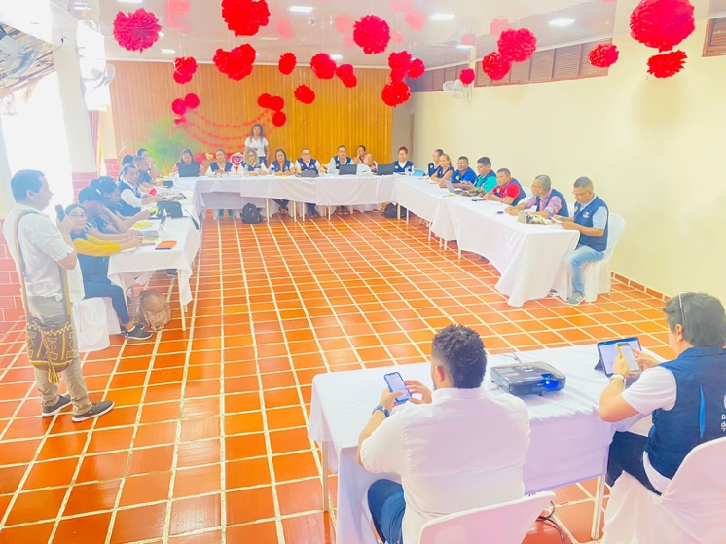

- Coordinador del proyecto: fue la persona encargada de planear, organizar y dirigir logísticamente las actividades contempladas en el objeto del contrato.
El coordinador del proyecto se encargo de manera presencial del acompañamiento y la puesta en marcha de cada evento solicitado por la gobernación de bolívar en el marco del cumplimiento de las garantías de participación de la mesa de victimas de Bolívar.

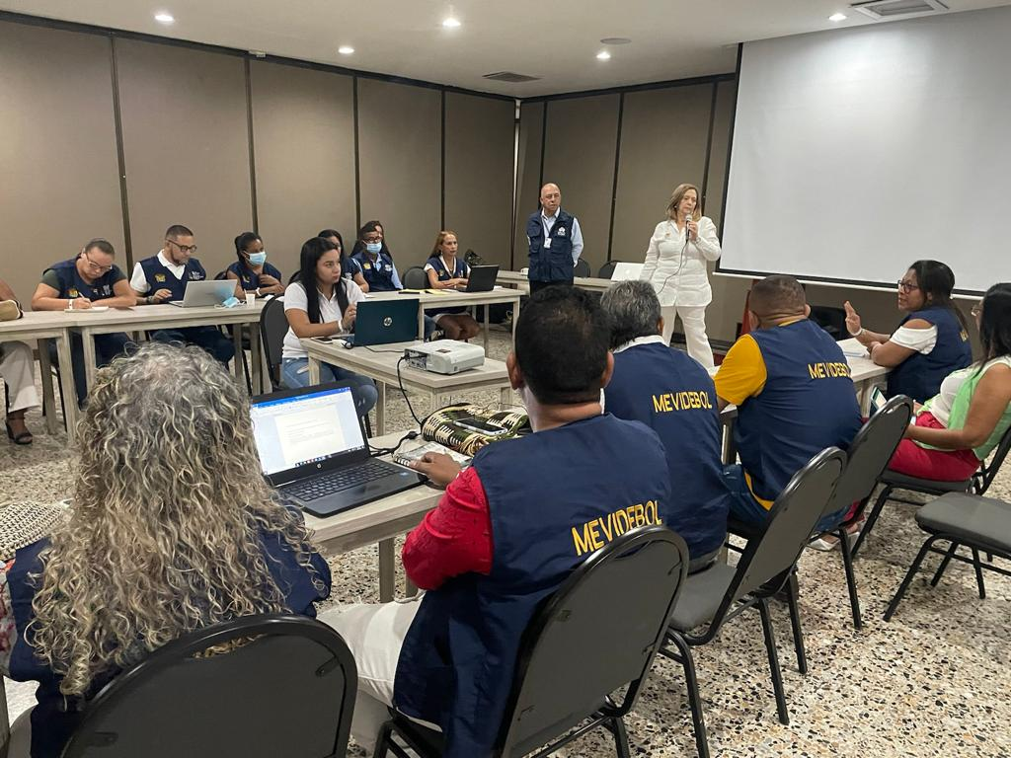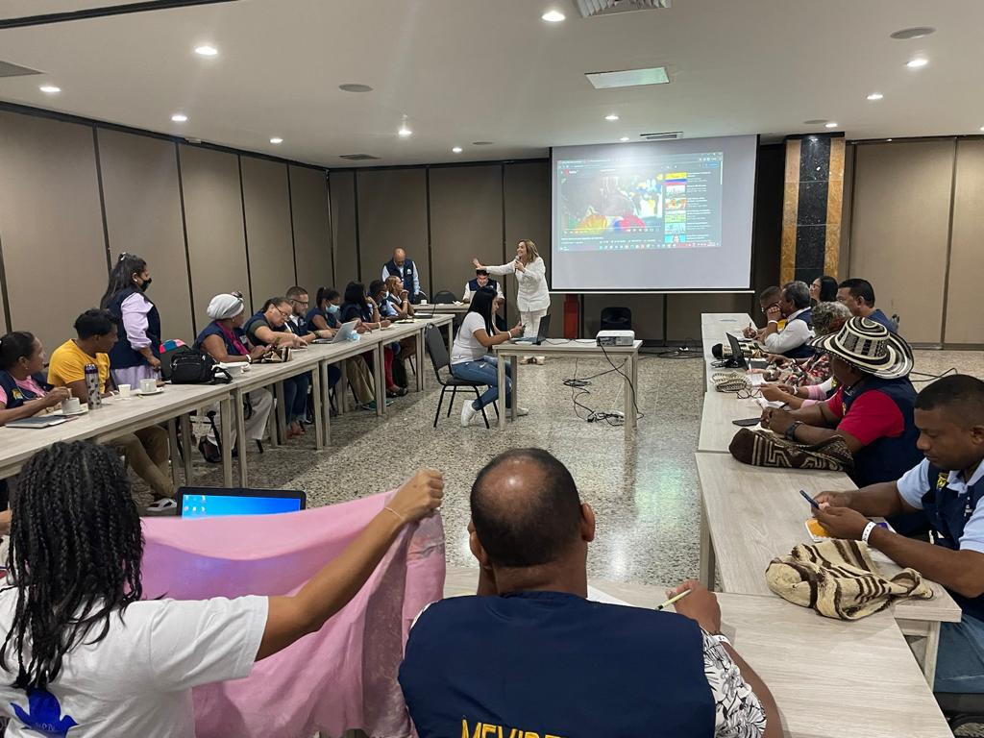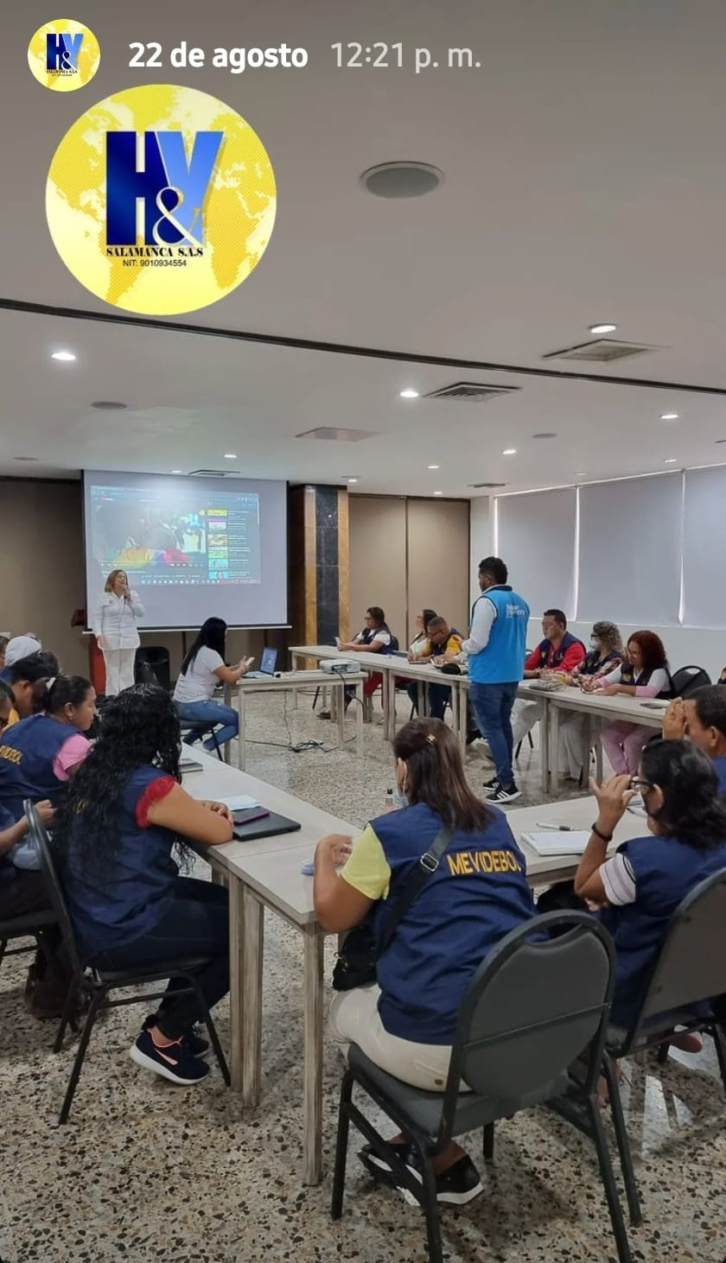

En el informe financiero esta descrito todos y cada uno de los eventos que se realizaron con los delegados de la mesa departamental de Bolívar, brindándoseles todas las garantías establecidas en el contrato y el convenio que los rige.

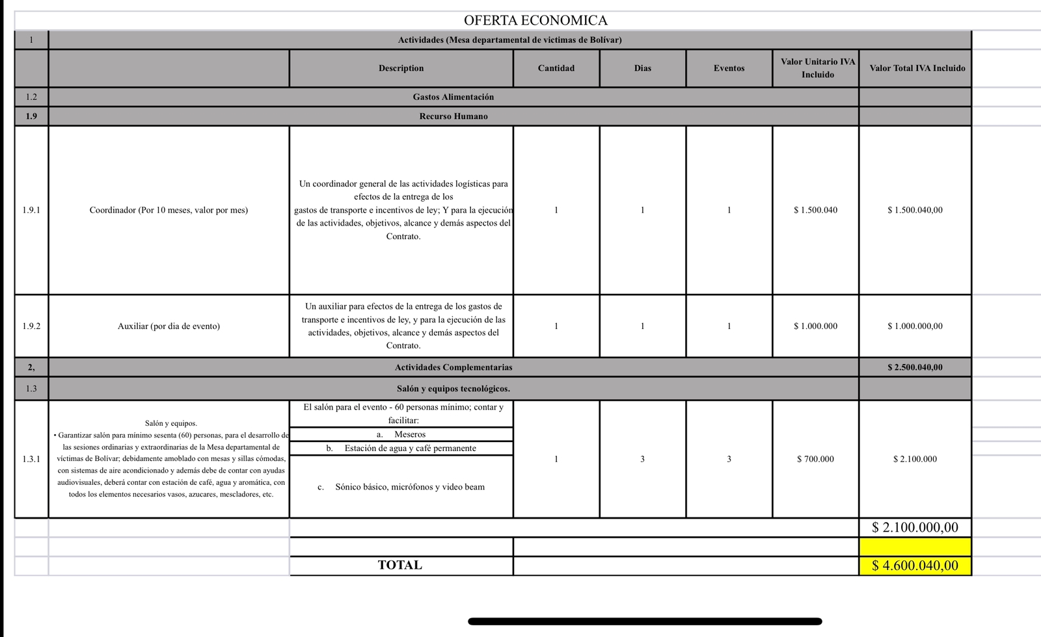

Atentamente,



YAMAHADYS SALAMANCA RESTREPO
Representante Legal H&Y Salamanca.

